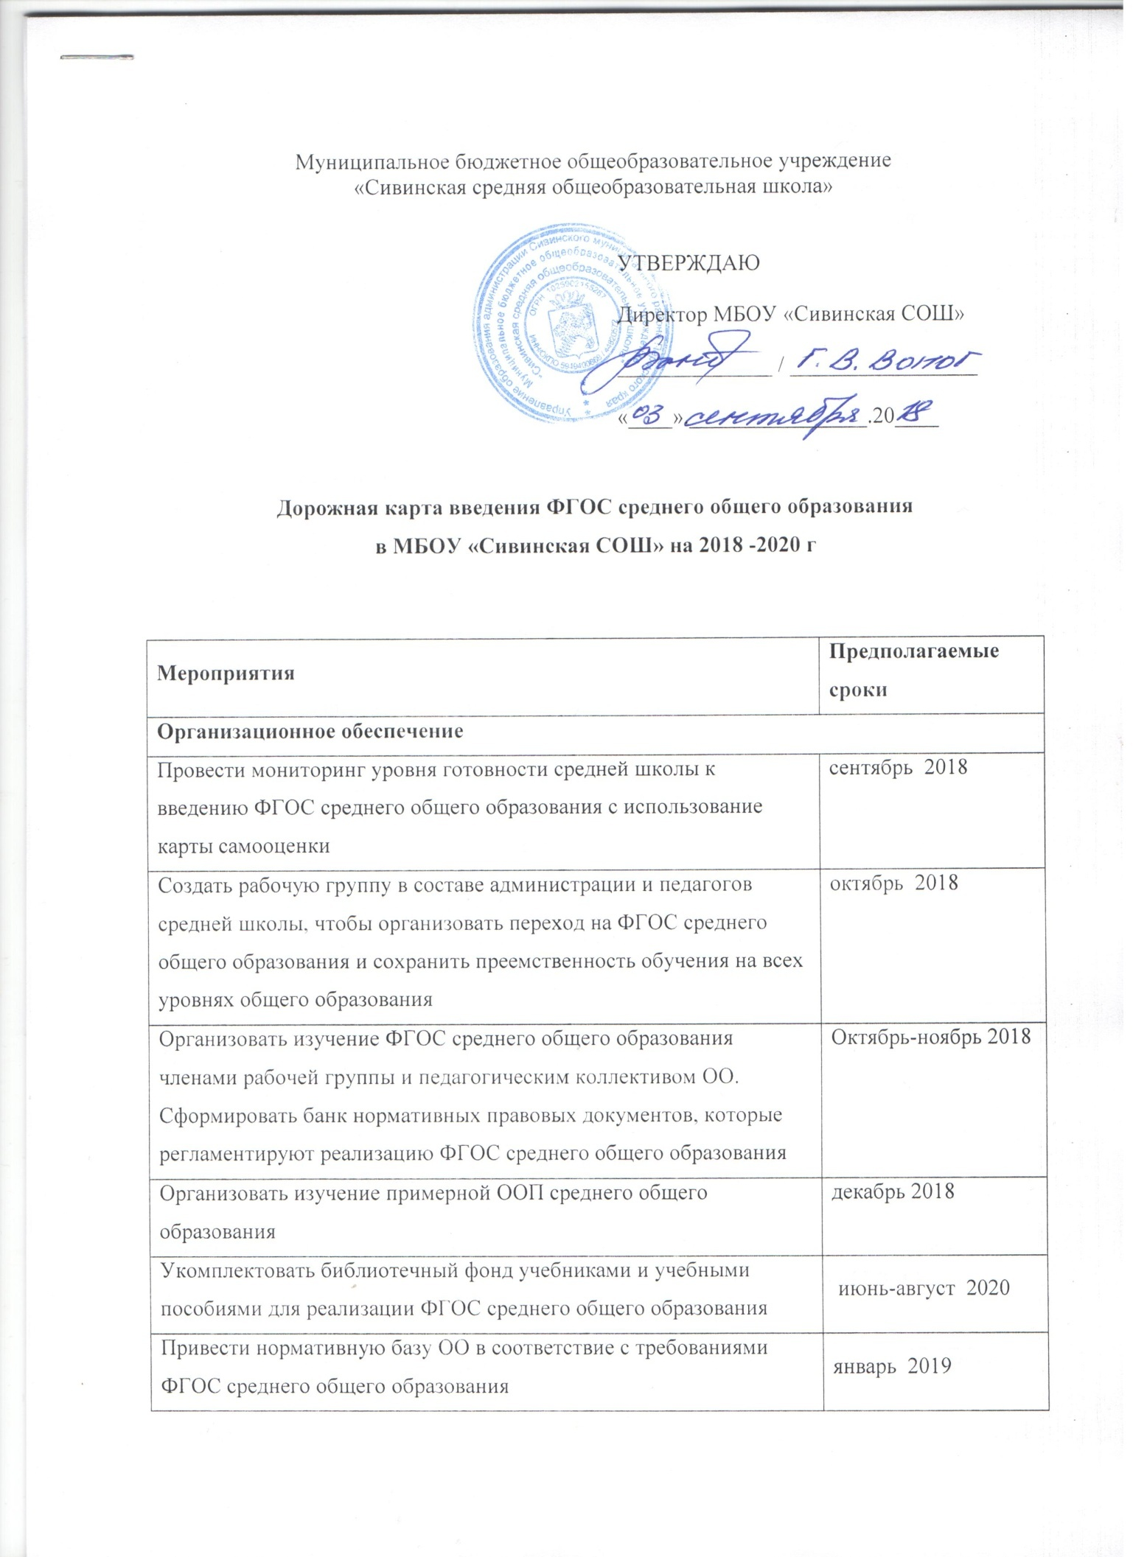

Дорожная карта введения ФГОС среднего общего образования
в МБОУ «Сивинская СОШ» на 2018 -2020 г

Мероприятия | Предполагаемые сроки
Организационное обеспечение
Провести мониторинг уровня готовности средней школы к введению ФГОС среднего общего образования с использование карты самооценки | сентябрь 2018
Создать рабочую группу в составе администрации и педагогов средней школы, чтобы организовать переход на ФГОС среднего общего образования и сохранить преемственность обучения на всех уровнях общего образования | октябрь 2018
Организовать изучение ФГОС среднего общего образования членами рабочей группы и педагогическим коллективом ОО.  Сформировать банк нормативных правовых документов, которые регламентируют реализацию ФГОС среднего общего образования | Октябрь-ноябрь 2018
Организовать изучение примерной ООП среднего общего образования | декабрь 2018
Укомплектовать библиотечный фонд учебниками и учебными пособиями для реализации ФГОС среднего общего образования | июнь-август 2020
Привести нормативную базу ОО в соответствие с требованиями ФГОС среднего общего образования | январь 2019
Создать проект образовательной программы ОО с учетом профильного обучения | январь 2019 –  март 2019
Разработать план методической работы, который обеспечит введение ФГОС среднего общего образования | май 2019
Финансово-экономическое обеспечение
Рассчитать расходы ОО в условиях реализации ФГОС среднего общего образования | Сентябрь 2018
Изменить локальные нормативные акты, которые регламентируют заработную плату | 2020
Привести должностные инструкции работников ОО в соответствие с ФГОС среднего общего образования и новыми тарифно-квалификационными характеристиками | 2019
Информационное обеспечение
Разместить информацию о введении ФГОС среднего общего образования на сайте ОО | 2019
Внести информацию о введении ФГОС среднего общего образования в публичный доклад | март, ежегодно
Кадровое обеспечение
Организовать повышение квалификации всех учителей, которые обучают учеников 10–11-х классов | 2018–2020
Материально-техническое обеспечение
Оборудовать классные кабинеты для 10-х классов | 2018–2020
Совершенствовать материально-техническую базу | 2018–2020
Разработка ООП среднего общего образования
Разработать ООП среднего общего образования. Привлечь к работе органы самоуправления, которые обеспечат государственно-общественный характер управления ОО | апрель-июнь 2020

Контроль реализации запланированных изменений в образовательной системе школы

Объект контроля | Субъект контроля | Предполагаемые сроки контроля | Методы сбора информации
Нормативная база ОО и ее соответствие требованиям ФГОС среднего общего образования | Администрация ОО | Ежегодно | Изучить документацию
Тексты локальных нормативных актов, регламентирующих заработную плату | Администрация ОО | Ежегодно | Изучить документацию
Компетентность педагогов в освоении ФГОС среднего общего образования, примерной ООП среднего  общего образования.  Степень участия в подготовке ООП среднего общего  образования, разработка рабочих программ | Заместитель руководителя ОО, педагогические работники | Март 2019 | Провести тестирование и собеседование с педагогами, изучить  документацию
Степень обеспеченности необходимыми материально-техническими ресурсами | Педагогические работники | Ежегодно | Изучить документацию, посетить уроки, организовать наблюдение
Проект ООП среднего общего образования | Заместитель руководителя ОО, педагогические работники | Март – апрель 2020 | Изучить документацию, организовать семинар, педагогический совет, провести собеседования
Индивидуальные учебные планы обучающихся, которые подготовили по результатам мониторинга | Заместитель руководителя ОО, педагогические работники, обучающиеся | Март – сентябрь  2020 | Изучить документацию, провести собеседование, посетить уроки, организовать  наблюдение

План-график мероприятий по обеспечению введения
ФГОС среднего общего образования на 2018–2020 годы
Мероприятие | Предполагаемые сроки | Ответственные | Ожидаемый результат | Отчетные документы и мероприятия
Организационно-управленческие условия
Создать рабочую группу по подготовке введения ФГОС среднего общего образования | октябрь 2018 | Заместитель руководителя ОО | Определили функционал членов рабочей группы | Приказ о создании рабочей группы по подготовке введения ФГОС среднего общего образования, план работы
Организовать курсовую подготовку администрации ОО и педагогических работников по проблеме введения ФГОС среднего общего образования | Ежегодно | Заместитель руководителя ОО | Администрация ОО и педагогические работники поэтапно прошли курсы повышения квалификации по проблемам ведения ФГОС среднего общего образования | Утвержденный план-график повышения квалификации
Изменить нормативно-правовую базу деятельности ОО | январь 2019 | Администрация ОО | Внесли дополнения  в документы, которые  регламентируют деятельность ОО по внедрению ФГОС среднего общего образования | Приказы об утверждении локальных нормативных актов, протоколы органа государственно-общественного управления, рабочей группы, педагогического совета
Провести предварительный анализ ресурсного обеспечения в соответствии с требованиями ФГОС среднего общего образования | Сентябрь – ноябрь 2018 | Заместитель руководителя ОО | Систематизировали информацию о готовности ОО к переходу на ФГОС среднего общего образования | Справка, совещание при директоре
Разработать план методического сопровождения введения ФГОС среднего общего образования | май 2019 | Заместитель руководителя ОО, методический совет | Повысили профессиональную компетентность всех категорий педагогических  работников в области  организации образовательной деятельности  и обновления содержания образования | План методического сопровождения, заседания методических объединений, мероприятия по внутришкольному повышению квалификации
Сформировать у педагогов единое понимание терминов ФГОС среднего общего образования | январь 2019 | Заместитель руководителя ОО, методический совет | Педагоги усвоили термины и основные положения ФГОС среднего общего образования | Справка по результатам анкетирования
Провести инструктивно-методические совещания, педагогические советы и обучающие семинары | Ежегодно | Заместитель руководителя ОО, методический совет | Ликвидировали профессиональные затруднения педагогических  работников | План методического сопровождения, справка по результатам анкетирования
Организовать участие педагогических работников в семинарах по вопросам введения ФГОС среднего образования | Ежегодно | Заместитель руководителя ОО, методический совет | Обеспечили научно-методическое сопровождение перехода на ФГОС среднего общего образования | Материалы семинаров
Разработать ООП среднего общего образования | 2018–2020 | Администрация ОО, рабочая группа, методический совет | Утвердили ООП среднего общего образования | Протоколы рабочей группы, методических объединений, педагогического совета, приказ руководителя ОО
Организовать индивидуальное консультирование педагогов по вопросам психолого-педагогического сопровождения введения ФГОС среднего общего образования | 2019 | Администрация ОО, рабочая группа, методический совет | Определили возможные психологические риски и способы их профилактики, расширили и обновили психодиагностический инструментарий на основе современных достижений психологической науки | План работы психолога
Организовать мониторинг введения ФГОС среднего общего образования | Сентябрь – апрель 2020 | Администрация ОО, рабочая группа, методический совет или руководители профессиональных объединений педагогов | Систематизировали и обработали диагностические материалы | Аналитические справки
Подготовить отчетность по введению ФГОС среднего общего образования | Март – апрель 2020 | Администрация ОО, рабочая группа, методический совет | Систематизировали аналитическую деятельность | Отчеты
Кадровые условия
Проанализировать кадрового обеспечение апробации ФГОС среднего общего образования | Апрель – август 2018 | Заместитель руководителя ОО, руководители профессиональных объединений педагогов | Определили предполагаемые трудности педагогических работников | Аналитическая справка
Создать условия для прохождения курсов повышения квалификации учителям | Ежегодно | Заместитель руководителя ОО | Повысили профессиональную компетентность педагогических работников в области организации образовательной деятельности и обновления содержания образования | Перспективный лан-график повышения квалификации
Провести педагогический совет «Внедрение ФГОС среднего общего образования: нормативно-правовое и методическое сопровождение» | февраль 2019 | Заместитель руководителя ОО | Организовали профессиональное взаимодействие по обмену опытом  среди профессиональных объединений  педагогов | Протокол педагогического совета, протоколы методических объединений
Организовать работу метапредметных творческих групп | Ежегодно | Заместитель руководителя ОО | Организовали профессиональное взаимодействие, обсудили проблемы совершенствования  метапредметных  образовательных  результатов | Протоколы творческих групп, материалы мастер-классов, открытых уроков, новые контрольно-измерительные и диагностические в фонде оценочных средств
Провести педагогический совета «Индивидуальный образовательный маршрут: проблемы и перспективы» | Январь 2020 | Заместитель руководителя ОО | Учителя внесли коррективы в Положение об индивидуальном учебном плане, получили опыт подготовки индивидуальных учебных планов обучающихся | Протокол педагогического совета
Материально-технические условия
Обеспечить оснащенность ОО в соответствии с требованиями ФГОС среднего общего образования к минимальной оснащенности учебного процесса и оборудованию учебных помещений | 2018–2020 | Заместитель руководителя ОО | Определили необходимые изменения в оснащенности ОО | Информационная справка
Обеспечить соответствие материально-технической базы реализации ООП среднего общего образования действующим санитарным и противопожарным нормам, нормам охраны труда работников ОО | 2018–2020 | Руководитель ОО | Материально-техническая база реализации ООП среднего общего образования соответствует требованиям ФГОС среднего общего образования, СанПиН и др. | Информационная справка
Обеспечить укомплектованность библиотеки ОО печатными и электронными образовательными ресурсами по всем учебным предметам учебного плана ООП среднего общего образования | Ежегодно | Заместитель руководителя ОО, библиотекарь | Оснастили школьную библиотеку необходимыми учебно-методическими комплексами, учебными и справочными пособиями, художественной литературой | Информационная справка
Обеспечить доступ учителям к электронным образовательным ресурсам в федеральных и региональных базах данных | Ежегодно | Заместитель руководителя ОО | Создали условия для оперативной ликвидации профессиональных затруднений педагогов | Банк полезных ссылок, страничка на сайте ОО
Контролировать доступ участников образовательной деятельности к информационным образовательным ресурсам в интернете | Ежегодно | Заместитель руководителя ОО | Расширили доступ пользователей к банку актуальной педагогической информации и обеспечили дистанционную поддержку участников образовательных отношений | Банк полезных ссылок, страничка на сайте ОО
Организационно-информационные условия
Провести диагностику готовности ОО к введению ФГОС среднего общего образования | сентябрь 2017 | Заместитель руководителя ОО | Получили объективную информацию о готовности школы к переходу на ФГОС среднего общего образования | Карта самооценки готовности ОО к введению ФГОС среднего общего образования
Разместить на сайте ОО информацию о введении ФГОС среднего общего образования | Ежегодно | Заместитель руководителя ОО | Информировали общественность о ходе и результатах внедрения ФГОС среднего общего образования | Банк полезных ссылок, страничка на сайте ОО
Обеспечить публичную отчетность ОО о ходе и результатах введения ФГОС среднего общего образования.  Включить в публичный доклад руководителя ОО раздел о внедрении ФГОС среднего общего образования | Ежегодно | Заместитель руководителя ОО | Подготовили публичный доклад руководителя ОО. Информировали общественность о ходе и результатах внедрения ФГОС среднего общего образования | Публичный доклад на сайте ОО

Карта самооценки готовности ОО
к введению ФГОС среднего общего образования
Задача для администрации и педагогического коллектива ОО | Оценка состояния, балл |  | Критерий выполнения задачи | Предполагаемые сроки
 | Да  (1) | Нет  (0)
Нормативно-правовое обеспечение
Сформировать банк нормативно-правовых документов федерального, регионального, муниципального, школьного уровней |  |  | Администрация ОО разместила нормативные правовые документы на официальном сайте ОО | Март-апрель
Определить требования к различным объектам инфраструктуры ОО с учетом федеральных требований к минимальной оснащенности учебной деятельности |  |  | Руководитель ОО утвердил Положения об информационно-библиотечном и физкультурно-оздоровительном центрах, помещениях для занятий учебно-исследовательской и проектной деятельностью и ознакомили с ними участников образовательных отношений | Апрель
Определить требования к образовательной деятельности |  |  | Руководитель ОО утвердил Положения об индивидуальном проекте, об индивидуальном учебном плане, сетевых формах организации образовательной деятельности и ознакомили с ними участников образовательных отношений | Апрель
Разработать ООП на уровень среднего общего образования |  |  | ООП среднего общего образования соответствует требованиям ФГОС среднего общего образования, администрация ОО согласовала с органами государственно-общественного управления.  Руководитель ОО утвердил ООП среднего общего образования | Апрель
Разработать дорожную карту введения ФГОС среднего общего образования |  |  | Руководитель ОО утвердил дорожную карту | Май
Подготовить приказы, которые регламентируют введение ФГОС среднего общего образования |  |  | Руководитель ОО подписал приказы, их разместили сайте ОО | Май
Проанализировать список учебников, учебных пособий по федеральному перечню учебников |  |  | Администрация ОО формировала список учебников, которые необходимо приобрести для обучающихся | Ежегодно
Организационно-методическое обеспечение
Создать рабочую группу по введению ФГОС среднего общего образования |  |  | Подготовили приказ о составе рабочей группы, руководитель ОО утвердил рабочую группу | Апрель
Организовать переговорные площадки для взаимодействия участников образовательной деятельности |  |  | Администрация ОО и педагоги организовали работу блогов, сайтов, форумов, спланировали совещания и родительские собрания | Постоянно
Определить модель внеурочной деятельности |  |  | Администрация ОО подготовила план внеурочной деятельности в структуре ООП среднего общего образования | Апрель
Реализовать сетевое взаимодействие ОО с организациями общего и дополнительного образования |  |  | Администрация ОО заключила договоры о сотрудничестве | Август
Разработать расписание учебных занятий, которое реализует индивидуальные учебные планы учащихся |  |  | Руководитель ОО утвердил расписание учебных занятий | Август
Организовать обучение с использованием электронных и дистанционных технологий |  |  | Администрация и педагогические работники создали электронную образовательную платформу для дистанционного образования | Постоянно
Организовать изучение общественного мнения по вопросам введения ФГОС среднего общего образования, обеспечить внесение возможных дополнений в содержание ООП среднего общего образования |  |  | Администрация ОО создала общественную приемную или форум на официальном сайте ОО | Постоянно
Обеспечить постоянный доступ участников образовательной деятельности к информации по реализации ООП среднего общего образования |  |  | Администрация ОО обеспечила функционирование сайта ОО, на котором разместила всю информацию по реализации ООП среднего общего образования | Постоянно
Обеспечить беспрепятственный доступ участников образовательных отношений к образовательным ресурсам |  |  | Педагоги систематизировали каталог цифровых образовательных ресурсов и образовательных ресурсов интернета для учащихся | Постоянно
Обеспечить бесплатными учебниками, учебными пособиями обучающихся |  |  | Администрация ОО и библиотекарь закупили и раздали ученикам необходимые учебники, учебные пособия в соответствии с федеральными требованиями | Август-сентябрь
Обеспечить контролируемый доступ участников образовательной деятельности к информационным образовательным ресурсам в интернете |  |  | Руководитель ОО заключил договор с провайдером для беспрепятственного, постоянного и безопасного доступа к интернету | Постоянно
Организовать электронный документооборот |  |  | Руководитель ОО утвердил Положение об электронном документообороте ОО и ознакомил с ним участников образовательных отношений | Постоянно
Материально-техническое обеспечение
Оснастить ОО в соответствии с требованиями к минимальной оснащенности учебной деятельности и оборудованию учебных помещений |  |  | Администрация ОО подготовила план финансово-хозяйственной деятельности (ФХД) | Постоянно
Укомплектовать современную библиотеку |  |  | Администрация ОО и библиотекарь обеспечили участникам образовательной деятельности возможность работать читальном зале на компьютерах, сканировать, выходить в интернет | По плану ФХД
Организовать постоянно действующие площадки для свободного самовыражения учащихся |  |  | Администрация ОО и педагоги организовали работу школьной газеты, сайта, блога, форума, радио, телевидения, научно-исследовательского общества обучающихся, органов школьного самоуправления | Постоянно
Организовать санитарно-гигиенические условия образовательной деятельности |  |  | Администрация и работники ОО обеспечили функционирование лицензированного медицинского кабинета, столовой, спортивного зала и спортивных сооружений в соответствии с ФГОС среднего образования | По плану ФХД
Укомплектовать учебные кабинеты с автоматизированными рабочими местами (АРМ) учащихся и педагогических работников |  |  | Учащиеся и педагоги используют АРМ, чтобы повысить качество образования | По плану ФХД
Организовать образовательное пространство для занятий внеурочной, научно-исследовательской и проектной деятельностью |  |  | Администрация ОО оборудовала помещения для занятий учащихся учебно-исследовательской и проектной деятельностью, моделированием и техническим творчеством (лаборатории и мастерские), для занятий музыкой, хореографией и др. | По плану ФХД
Обеспечить возможность беспрепятственного доступа учащихся с ограниченными возможностями здоровья (ОВЗ) к объектам инфраструктуры ОО |  |  | Администрация ОО оборудовала здания ОО пандусами, поручнями, лифтами, учебными кабинетами и др. | По плану ФХД
Психолого-педагогическое обеспечение
Укомплектовать штат работников специалистами психолого-педагогического сопровождения |  |  | Педагоги-психологи, социальные педагоги работают в ОО | По штатному расписанию
Обеспечить вариативность направлений психолого-педагогического сопровождения |  |  | Администрация ОО и педагогические работники подготовили и внедрили комплексную модель психолого-педагогического сопровождения образовательной деятельности | Август
Разработать программу психолого-педагогического сопровождения ФГОС среднего общего образования |  |  | Руководитель ОО утвердил программу психолого-педагогического сопровождения ФГОС среднего общего образования в структуре ООП | Сентябрь
Кадровое обеспечение
Разработать диагностический инструментарий, который поможет выявить профессиональные затруднения педагогов |  |  | Администрация ОО и руководители профессиональных объединений педагогов подготовили и реализовали программу мониторингов | Постоянно
Укомплектовать штат ОО педагогическими, руководящими и иными работниками |  |  | Работники ОО выполняют должностные обязанности | По штатному расписанию
Организовать повышение квалификации педагогических работников |  |  | Администрация ОО разработала план внутришкольного повышения квалификации по проблемам внедрения ФГОС среднего общего образования | Август
Выявить уровень владения педагогов современными технологиями обучения |  |  | Администрация ОО и руководители профессиональных объединений педагогов организовали самоанализ профессиональной деятельности учителей. Педагоги подготовили портфолио | Сентябрь
Организовать использование электронных образовательных ресурсов |  |  | Учителя развивают блоги и сайты. Педагоги размещают собственные разработки, пособия и другие методические продукты | Постоянно
Организовать обучение педагогического коллектива по проблеме использования информационно-коммуникационных технологий |  |  | Педагоги разработали учебные занятия с применением современных средств обучения (цифровой микроскоп, интерактивная доска, документ-камера, система электронного голосования, 3D-ручки, 3D-принтеры, дополненная реальность и пр.) | Постоянно

